一般強度防護口罩設計-服務設計

前言：

2015年3月2日聯合報頭版頭條報導， 大陸央視前主持人柴靜 在2015年2月28日大動作發表霧霾 紀錄片「穹頂之下」，揭露大陸霧霾現象，霧霾紀錄片「穹頂之下」 震撼大陸更引發大陸民眾共鳴， 不到一天時間播放次數超過五 千 萬 ， 成 為 民 眾 熱 烈 討 論 話 題。 近年來，中國大陸霾害確實因 地球暖化關係，有越來越嚴重情況， 霾害不只對大陸產生影響，台灣也深 受其；因為台灣冬天吹東北季風，所以每年入冬之後，即常常受到中國大陸飄來的汙染物危 害，導致空氣品質受到影響，整個台灣上空都是灰濛濛的一片。

除了台灣，周遭鄰國也大受影 響了，包括日本、韓國亦經常因濃濃的煙霧而造成交通運輸大亂，空氣品質受影響，居民健康也深受危 害。 而 2013 年 1 月 14 日中天新聞 報導，大陸華北地區的霧霾危機， 從北京轉移到了山東河南等地。但 是空氣殺手「細懸浮微粒」，引起 的「北京咳」讓北京的醫院擠入上 萬名病號。大陸衛生專家調查，光 是去年在北京上海廣州等大城市 就有 8500 人因為空氣污染相關疾病症而喪命。

根據中國國家發展和改革委員會(發改委) 一份題為《節能減排形勢嚴峻產業發展潛力巨大》的報告指出，受影響霧霾區域包括華北平原、黃淮、江淮、江漢、江南、華南北部等地 區，受影響面積約占國土面積的 1/4，受影響人口約 6 億人，甚至因為季節風向的關係，影響 到鄰近國家。韓國 KBS 電視臺甚至報導，中國的霧霾可以稱作“人類歷史上最嚴重的大氣污染”。由於這個問題相當嚴重且影響廣泛，中國政府也舉辦研討會解決霧霾問題。

除了大陸，東南亞「霾害」問題也由來已久。中南半島越、泰等國，以及印尼群島，「霾 害」不但汙染大範圍空氣品質、也危害多國等重大氣候問題。 因此，近年來空氣中霾害的問題越來越嚴重，霾害的問題除了是環境保護問題，亦是近年來人類迫須面對的問題，更是造成許多人產生呼吸系統上的疾病問題。

基於上述，我們三人便開始有了想法，想知道霾是什麼？成因是什麼？而我們該如何應對？希望從探討中喚起全民對環境問題的自覺，共同做好環境保護與維護身體健康 的工作。因此，便以此為主題深入研究了解。

空氣污染嚴重的期間，不少民眾開始戴上口罩出門，不過醫師指出，若口罩選錯、用錯、戴錯了，其實「完全沒有用，等於白忙一場。」

下列幾種市面上常見的口罩中，怎麼挑才對？該戴哪一種才有保護力？

**1、活性碳口罩**

強調添加活性碳的口罩，其實無法抵抗嚴重的空污。台大公衛學院職業醫學與工業衛生研究所教授陳志傑表示，配戴活性碳口罩提升防護力，根本是錯誤迷思，活性碳口罩的功能是「避免吸入異味」，無法過濾懸浮微粒。

**2、醫療用口罩**

要抗空污，這類醫用口罩效果不太夠，無法完全過濾PM2.5的細微顆粒。市面上常見的醫用口罩，僅是薄薄一層，通常吸附有機物到一個程度的時候，就不再具有功效了，因此建議配戴後就丟棄。根據陳志傑的研究指出，這類口罩多為平面設計，無法緊密貼合臉部，懸浮微粒仍有辦法透過空隙被吸進體內，對PM2.5的防護力其實只有約30%~80%不等。

**3、紗布、棉布、紙製口罩**

這類材質口罩過濾微粒的效果最差、也不防水，對於直徑小於5微米的顆粒物根本就阻擋不住。

**4、美規N95、歐規FFP1口罩**

這類口罩主要的作用就是過濾懸浮微粒，較能有效阻擋空污，可抵檔95%以上的0.3微米以上的病毒微粒。空氣品質太差時，最好還是使用這類的口罩，台大公衛院實驗發現，其阻擋空污物質的比率高達約80%~99.7%。

不過專家也指出，N95的防護力最強，可達九成五，「但因為太過密合了，常常讓民眾呼吸困難、戴不住」，建議也可選用歐規的FFP1，雖僅能過濾約八成的PM2.5，但比N95舒適。專家也提醒，口罩的「正面、反面」別戴錯了，效果會差很多。

若口罩上有軟質金屬條的，通常是金屬條面向外、鐵條及防水層也應在外側，是依材質，而不是依顏色區分。陳志傑也說，欲配戴兩個口罩讓保護力提升，也是錯誤迷思！這樣並不能讓保護力加倍。

想對抗嚴重的空氣汙染及懸浮微粒，除了正確配戴、使用口罩外，擦防曬、攝取能抗PM 2.5的食物、多補充水分也能夠有效減緩空汙對健康的危害。

因此口罩的設計就是本案的設計核心!口罩的防護核心事由中大醫療器材來提供濾材，系上大二學生將專注在口罩的穿戴性是否方便好戴，及創意的發揮!而服務設計的設計方法就是此次最棒的設計研發藍圖

服務設計是近年來盛行的新興設計議題。在全球化競爭的國際市場中，許多企業與品牌都逐漸將發展方向由產品導向，調整為加入服務導向的發展策略，以期能夠提供消費者更完善的產品服務與體驗。

**服務設計流程**:詳如圖1

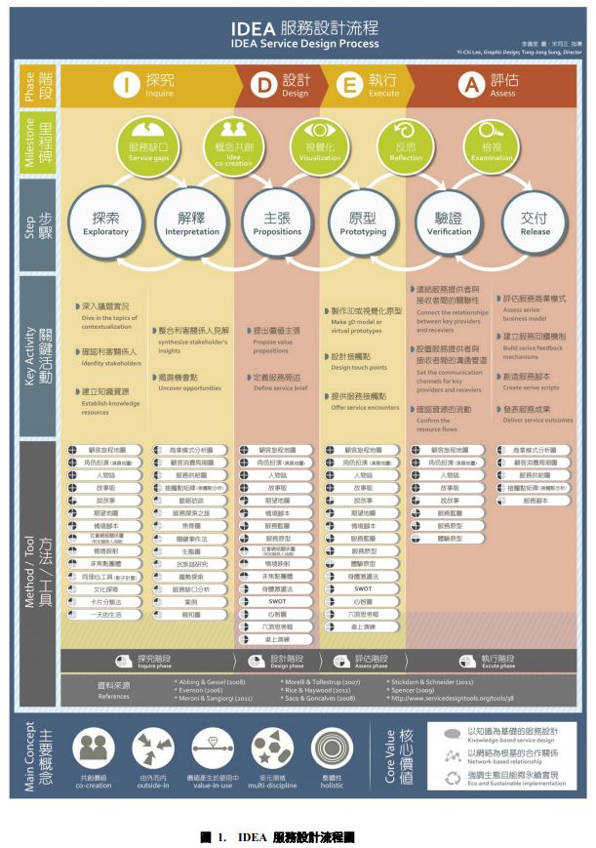

。

執行流程: 2018 年 09 月 14 日至 2019 年 01月 11日

1. 探究

Time: from 2018 年 09 月 14 日至 2019 年 09月 24日(前兩周)

* 1. Brainstorming(1) rehearsal arrange and communication.
  2. Brainstorming(2) Execute大二全班
  3. Mind map (整理brainstorming data)
  4. Persona (情境模擬) & 人物誌
  5. 由兼任助理來操作3D Scanner & 真實掃描參與同學的臉型

1. 設計

Time: From2018/09/24 to 2018/10/20(3.4.5周)

2-1. 1st 構想產出(將掃描參與同學的臉型開始做截取並試著將其運用3D printer print 出來)此部分同學只能運用學校提供的3D printer來印出結構(硬質-pla)志於包覆(軟質-TPU)部分可先用布料來示意。

2-2. 評估1st 構想產出並邀請中大醫療的周總及林副總及萬國華教授一起出席討論評估!創意的評估是重點! (6.7.周)

2-3. 2nd 構想整合(只有獲選的同學可以使用這兩種不同的3D printer來分別印出結構(硬質-pla)及包覆(軟質-TPU)部分。(8.9.周)

1. 評估驗證

Time: From2018/10/20 2018/11/03(11.12.周)

挑選最有可能的5種構想來實際用兩種不同的3D printer來分別印出結構(硬質-pla)及包覆(軟質-TPU)部分的prototype!並進入萬教授的實驗室來進行實際測試。並進行決選前3名!

1. 結案交附(13.14.周)

Time: From2018/10/13 2018/09/09

4-1. 交附所有資料及圖樣並進行可能的專利申請並撰寫結案報告

詳細預算執行報告:

探究(需要兩名工讀生-4000x2)

Time: From2018/07/02 to 2018/07/13

* 1. Brainstorming(1) rehearsal arrange and communication.
  2. Brainstorming(2) Execute
  3. Mind map (整理brainstorming data)
  4. Persona (情境模擬) & 人物誌

學習操作3D Scanner & 真實掃描醫護人員臉型(需要兩名工讀生協助)建立醫護人員臉型資料庫(需要筆電一台-Lenovo Legion Y520-33990元整，單獨使用避免感染病毒及Shining 3D EinScan-Pro+ 高精度白光3D掃描儀-188000)

設計部分的預算如下:

將掃描學生的臉型開始做截取並試著將其運用3D printer print 出來此部分將運用兩種不同的3D printer來分別印出結構(硬質-pla學校自備只需材料費)及包覆(軟質-TPU)- Flash forge creator pro - 39900。

後續的評估驗證就只是需要耗材費

1. TPU 一綑 售價是1260需20綑共18900
2. 2. PLA 6捆未稅 4800 含稅5040需要24綑共10080